Inhaltsverzeichnis
1. UML-Fragen/Beispiele 1
1.1. Ziele 1
1.2. UML-Beziehung, Komposition, Aggregation, ... 1
1.3. Swing 1
1.4. Klassendiagramm lesen können 1
1.5. UML-Klassendiagramm: Bestellung 2
1.6. UML-Klassendiagramm: Kundenbestellung 2
1.7. +Map, Entry,Key,Value 3

UML-Fragen/Beispiele

Ziele
- http://openbook.galileocomputing.de/java2/kap_04.htm
- UML Klassendiagramme erstellen können.

UML-Beziehung, Komposition, Aggregation, ...
Erstelle ein UML-Klassendiagramm zu folgenden Begriffen:
Aggregation, Assoziation, Komposition, Generalisierung, UML-Beziehung

Swing
Erstelle ein UML-Klassendiagramm zu folgenden Begriffen:
JFrame, JPanel, JMenu, JButton

Klassendiagramm lesen können

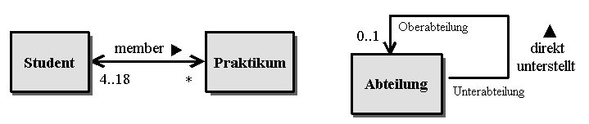
Erkläre obige Klassendiagramme

UML-Klassendiagramm: Bestellung
Gegeben sei das folgende UML Klassendiagramm.
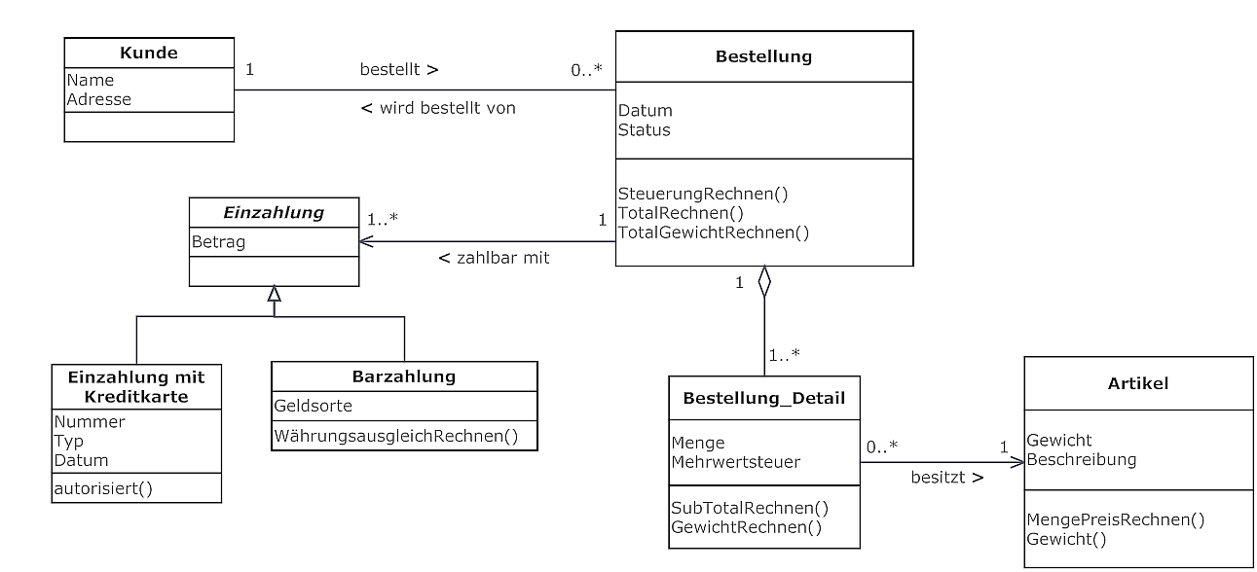
Bestimmen Sie, ob die folgenden Aussagen zum Klassendiagramm richtig oder falsch sind.
- Es kann im System Kunden geben die nie eine Bestellung durchgeführt haben.
- Die Klasse Einzahlung ist die Oberklasse der Klasse Bestellung.
- Jedes Objekt der Klasse Bestellung_Detail besitzt genau einen Artikel.
- Alle Einzahlungen mit Kreditkarte haben einen Betrag.
- Es ist möglich, dass ein Artikel keine Assoziation mit einem Bestellung_Detail besitzt.
- Jedes Bestellung_Detail, das Teil einer Bestellung ist, hat seinen eigenen Status und sein eigenes Datum.

UML-Klassendiagramm: Kundenbestellung
In der Datenbankentwicklung werden oftmals Entity-Relationship-Diagramme eingesetzt. Vermehrt geht man aber dazu über zur Modellierung von Systemen UML einzusetzen.
- Erklären Sie, warum dies der Fall ist.
- In der Anlage UMLKunde ist ein Erstentwurf eines Klassendiagrammes gegeben. Nehmen Sie dazu Stellung und versuchen Sie eine verbesserte Version zu erstellen.
- Wie kann dieses verbesserte Modell dann in einem relationalem Datenbanksystem gespeichert werden?

ANLAGE UML Kunde

+Map, Entry,Key,Value
Erstellen Sie ein UML Klassendiagramm:
- Unter einer Map versteht man in Java einen Container (Behälter), der sogenannte Schlüssel-Werte-Paare (Entry) enthält.

- Ein Schlüssel-Werte-Paar (Entry) besitzt einen Schlüssel (Key) und evtl. mehrere Werte (Value).
- Der Schlüssel(Key) muss eindeutig sein, darf also nur einmal in der Map vorkommen. Das bedeutet der Key darf nur einmal in einem Schlüssel-Werte-Paar enthalten sein (Multiplizität 1–1). Anhand seines Schlüssels kann somit ein Wert-Objekt eindeutig in der Map gefunden werden.
- Das Schlüssel-Werte-Paar kann jeweils nur einen Schlüssel haben. Es kann aber sein das dem Schlüssel-Werte-Paar mehrere Werte zugeordnet sind.

- Ein Eintrag (Entry) gehört nur zu einer Map. Wird die Map zerstört, sind alle Einträge ebenfalls entsorgt. (Komposition)
Wird das Schlüssel-Werte-Paar (Entry) gelöscht, bleiben die eigentlichen Schlüssel (Key) und Werte (Values) – Objekte erhalten (Aggregation)

